MicroSRCP

Photo by Nicholas Zambetti, www.arduino.cc

Modelleisenbahnsteuerung auf Basis von standarddisierten Microcontrollerboards

http://developer.berlios.de/projects/microsrcp/

Haftung

Bei den Bauanleitungen bzw. irgendwelcher Software gibt es keine Haftung für irgendwelche Schäden oder Funktionsgarantie, bitte immer nur als Anregung auffassen.
Ich hafte nicht für Schäden, die der Anwender oder Dritte durch die Verwendung der Software oder Hardware verursachen oder erleiden. In keinem Fall hafte ich für entgangenen Umsatz oder Gewinn oder sonstige Vermögensschäden die bei der Verwendung oder durch die Verwendung dieser Programme oder Anleitungen entstehen können.
Und wer mit Strom umgeht, soll sich bitte bei höheren Spannung und Strömen der Gefahren bewusst sein. Modellbahn gehört VDE-technisch zur Kategorie Spielzeug, dementsprechend streng sind die Vorschriften.
Siehe hierzu auch die Sicherheitshinweise des Fremo.
Die Schaltungen und die Software werden als Anregung und Hilfe unter Modellbahnern veröffentlicht. Sie sind auf Grund von Beispielen aus dem Netz bzw. eigenen Ideen entstanden.
Natürlich sind sinnvolle Anregungen, Fehlermeldungen und Verbesserungen zu den Schaltung immer willkommen. Allerdings möchte ich aus gegebenen Anlass darauf hinweisen, dass ich leider keine Zeit für langwierige Diskussionen des Typs "Ich habe die Schaltung nachgebaut, warum funktioniert sie bei mir nicht" habe. Auch die Frage "Ich habe noch diesen oder jenen Chip in der Schublade, kann ich den auch verwenden", möge sich bitte jeder selbst beantworten.
Bitte bei Problemen möglichst exakt schildern, was wie schief geht, am besten mit logfiles bzw. exakter Fehlermeldung. Dazu stellt das Projekt ein Forum zur Verfügung.

Danksagung

Mein Dank gilt:
- Dem Arduino Projekt (www.arduino.cc), für die Idee und Umsetzung der qualitativ hochstehenden Arduino Boards.
- Dem OpenDCC (www.opendcc.de) Projekt und speziell Wolfgang Kufer für die Zurverfügungstellung der Sourcen aus dem OpenDCC Projekt.
- Allen Personen welche Shields zu den Arduino Boards herstellen und so das interessante Projekt weiterbringen.

Inhaltsverzeichnis
Übersicht 4
Die Komponenten 5
Microcontrollerboard 5
Entwicklungsumgebung 6
Erweiterungsboard, Shields 7
Erste Schritte 8
Ansteuerung von Lichtsignalen 9
Schalten von Weichen 11
Ansteuerung von Lokomotiven 13
Rückmelder / Sensoren 14
Board ins Netzwerk einbinden 16
Ausgabe von Sounddateien 17
Mehrere Boards verbinden – der I2C Bus 18
Die MicroSRCP Steuerung 19
Installation 20
Die Boards 21
Board: SRCPServer 21
Board: SRCPGASlave 23
Board: SRCPWaveSlave 24
Board: SRCPGLSlave 25
Board: SRCPDCCSlave 26
Konfiguration 28
Ändern der Konfigurationsvariablen (CV's) 29
Änderungen der Sketches 31
Anwendungsbeispiele 32
Steuerung einer analogen Modelleisenbahnalage 32
Steuerung einer digitalen Modelleisenbahnalage 33
Steuerung einer gemischten Modelleisenbahnalage 33
Schlusswort 35

Übersicht

Ausgehend vom Wunsch die Modelleisenbahnanlage via Computer zu steuern, ist das Projekt MicroSRCP entstanden.
Dabei spielt es keine Rolle ob die Lokomotiven und das Zubehör Analog oder Digital geschaltet werden sollen. Ein Verbund einzelner Microcontrollerboards, welches jedes eine bestimmte Aufgabe übernimmt, erledigt zusammen die gewünschten Aufgaben. Spezielle Software sogenannte Sketche, steuern diese und Aufsteckboards, sogenannte Shields, liefern die entsprechenden Hardwarevoraussetzungen. Der standarddisierter I2C Industriebus verbindet die Microcontrollerboards. Dieser wird zur Ansteuerung von Geräten und für die Rückmeldung verwendet.
Das ganze mag erstmals relativ kompliziert klingen, ist aber durch Verwendung von Standard Hardware und Software einfach in der Handhabung. Durch die grosse Verbreitung der Komponenten kann bei Problemen auf eine grosse Community zurückgegriffen werden, die mit Rat und Tat zur Seite steht.
Durch die Verbindung mit dem Computer, können alle Modelleisenbahnsteuerungen verwendet werden, die das SRCP Protokoll unterstützen. Ich persönlich verwende RocRail, welche auch Unterstützung für Joysticks oder das iPhone bietet.
Trotzdem sind ein paar Sachen zu beachten:
- Es handelt Anleitungen wie eine Steuerung zusammengestellt werden kann, es sind keine Industrieprodukte mit mehrseitigen Handbuch.
- Die Steuerung ist ausgelegt auf moderne Komponenten wie Lichtsignale mit LED Technik, Digitale Servos (keine analogen!), Reedkontakte, DCC Signal etc.. Unterstützung von Relais, S88 Bus, alten Weichenantrieben etc. ist extra nicht vorgesehen, können jedoch als Erweiterungen implementiert werden oder einfach mittels bestehenden Weichen- oder Relais-Decoder (digital) angesteuert werden.
- Es wird zwar weitgehend Standard-Hardware verwendet, trotzdem werden einfache Lötkenntnisse vorausgesetzt.

Die Komponenten
Nachfolgend werden die verwendeten Grundkomponenten beschrieben. Dieses Kapitel kann auch übersprungen werden, ist aber für das bessere Verständnis der Steuerung nicht ratsam. Besonders bei der Fehlersuche, sind die hier vorgestellten Grundlagen hilfreich.

Microcontrollerboard
Grundlage der Steuerung bildet das Arduino Microcontrollerboard und dessen zugehörige Entwicklungsumgebung.

Arduino ist eine sogenannte "physical computing" Plattform, die auf einem simplen Input Output Microcontrollerboard basiert. Nachfolgend Board genannt.
Die Input Output Anschlüsse sind als Buchsenleiste herausgeführt und können direkt zur Ansteuerung von LED, Servos etc. oder zum aufstecken eines Erweiterungsboards verwendet werden. Konkrete Beispiele folgen auf den nächsten Seiten.
Derzeitig verfügbare Versionen des Arduino und dessen Varianten (Freeduino, Seeduino, etc.) können vorgefertigt bezogen werden. Es stehen sämtliche Hardware Design Informationen zur Verfügung, mit dessen Hilfe der Arduino komplett selber von Hand produziert werden kann.
Bezugsquellen für das Arduino Board sind auf www.arduino.cc zu finden.
Je nach Board werden diese mittels Serieller Leitung (alt) oder USB mit dem Computer verbunden. Als Stromversorgung genügt ein Steckernetzteil mit 5 oder 12 V Gleichstrom.
Für die USB Versionen muss, unter Windows, ein zusätzlicher Treiber installiert werden. Ein Standardtreiber ist Bestandteil der Entwicklungsumgebung. Die Boards können auch zusammen mit Linux und Mac eingesetzt werden.

Entwicklungsumgebung
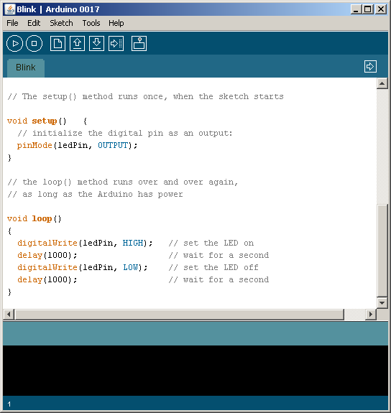
Die Arduino Entwicklungsumgebung ist eine Cross-Platform Java Applikation die als Editor und Compiler dient und die so erstellten Programme zum Board senden kann (upload). Anders ausgedrückt, die Arduino Entwicklungsumgebung bietet alles um sofort mit der Programmierung der Board beginnen zu können.
Als Programmiersprache kommt eine C ähnliche Sprache zum Einsatz. Diese wurde stark vereinfacht um sie auch Personen ohne Programmiererfahrung näher zu bringen.
Die einzelnen Programme werden Sketche genannt und bestehen in der Regel nur aus ein paar Zeilen Code. Obiges Beispiel würde z.B. bereits ein Warnkreuz zum blinken bringen.
Die Entwicklungsumgebung kann von http://www.arduino.cc bezogen werden, die Installation ist denkbar einfach und unter den folgenden Links ausführlich beschrieben:
- http://arduino.cc/en/Main/Software
- http://www.freeduino.de/books

Erweiterungsboard, Shields

Mittels Erweiterungsboards, sogenannten Shields, kann die Funktionalität des Board erweitert werden.
Diese werden einfach in die Buchsenleiste des Arduino Board gesteckt und mittels entsprechender Software angesteuert.
Es existieren eine Vielzahl von Shields, u.a. für
- Netzwerkanbindung mittels RJ45 / Ethernet
- Ansteuerung von Motoren (Lokomotiven).
- Ein Shield zum Abspielen von Sounddateien z.B. Für Bahnhofsdurchsagen
- Ein Prototypenshield für eigene Entwicklungen.
- Etc.

Erste Schritte
Für die Versuche sollten folgende Board und Shields zur Verfügung stehen:
- 2 – 3 Arduino Duemillenove oder ein entsprechendes Board, ich verwende die Arduino pro Boards von Sparkfun (5V, 328P Variante).
- 1 – 2 Prototypenshield, http://www.arduino.cc/playground/Tutorials/Protoshield
- 2 Motortreiber (nur einen zusammenbauen!) von http://www.nkcelectronics.com/freeduino-arduino-motor-control-shield-kit.html
- Optional ein Ethernet Shield, zur späteren Verbindung der Steuerung mit dem Computer, http://arduino.cc/en/Main/ArduinoEthernetShield (Alternative: http://www.nkcelectronics.com/nkc-ethernet-shield-for-arduino-mega--duemilanove--diecimila-diy-kit.html ist im Test, sollte auch mit dem Arduino Mega funktionieren).
- Optional ein Wave Shield zur Ausgabe von Sounddateien, http://www.ladyada.net/make/waveshield/
- Je ein Steckernetzteil mit 5V und 12V, keine Eisenbahntransformer verwenden!
Wird der Arduino Pro von Sparkfun verwendet, braucht es noch ein FTDI Basic Breakout (z.B. http://www.nkcelectronics.com/ftdi-basic-breakout.html), welche die Verbindung Board mit dem Computer via USB herstellt.
Die meisten Produkte sind in Deutschland bei http://www.watterott.com oder in der Schweiz bei http://dshop.ch erhältlich. Spannung 5V! und Version der Produkte beachten.

Ansteuerung von Lichtsignalen
Ein einfaches Beispiel, für die Ansteuerung eines Lichtsignales soll die Umgebung näher bringen. Dazu verwenden wir einen bestehenden Sketch und ändern diesen leicht ab.
Dazu muss ein Board an den Computer angeschlossen werden und die Arduino Entwicklungsumgebung gestartet sein.
Nachdem mittels dem Pulldownmenu Tools -> Board und Tools -> Serial Port das Board und dessen Schnittstelle ausgewählt wurde, sind wir bereit zu beginnen.
Nun können wir dem Board mittels einem sogenannten Sketch, mitteilen welche Aktionen es ausführen soll.
Den ersten Sketch den wir verwenden wollen heisst Blink und kann mittels dem Pulldownmenu File -> Examples -> Digital -> Blink in die Arduino Entwicklungsumgebung geladen werden.
Den Sketch ändern wir wie folgt:

int rot = 13; // LED Lichtsignal
int gruen = 12;

// Die setup() Methode, wird einmal beim Start des Sketches durchlaufen

void setup() {
// verwende die nachfolgenden Pins als Output:
pinMode(rot, OUTPUT);
pinMode(gruen, OUTPUT);
}

// Die loop() Methode wird immer und immer aufgerufen,
// solange das Microcontrollerboard am Strom angeschlossen ist.

void loop()
{
digitalWrite(gruen, HIGH); // freie Fahrt
digitalWrite(rot, LOW);
delay(1000); // 1ne Sekunde warten
digitalWrite(gruen, LOW); // Stop
digitalWrite(rot, HIGH);
delay(1000); // 1ne Sekunde warten
}

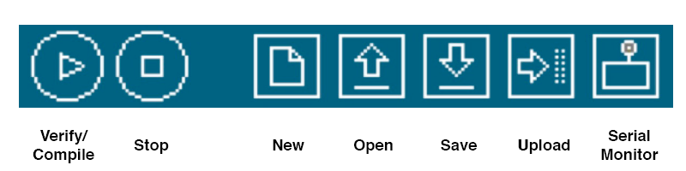
Mittels den Buttons „Verify/Compile“ und „Upload“ auf der Toolbar können wir den Sketch Überprüfen in das Board laden.

Nun muss noch das Lichtsignal angeschlossen werden. Ich verwende die Lichtsignale von BEMO welche einen positiven (12V) und zwei negative Anschlüsse (GND) aufweisen. Die negatigen Anschlüsse sind erkennbar durch zwei Widerstände. Die negativen Anschlüsse an Port 12 und 13 (blaues Kabel) und der positive Anschluss an AREF (rotes Kabel) anschliessen.
Das Lichtsignal sollte jetzt jede Sekunde von rot auf grün und umgekehrt schalten.

Schalten von Weichen
Zum Schalten von Weichen, verwendet die Steuerung Digitale Servos (keine Analogen, wegen dem Anfangsruckeln). Diese sind günstig und können vom Board direkt angesprochen werden.
Ein einfaches Sketch zur Ansteuerung eines Servos ist unter File -> Examples -> Servo -> Sweep zu finden und kann ohne Änderungen verwendet werden.

// Sweep
// by BARRAGAN <http://barraganstudio.com>

#include <Servo.h>

Servo myservo; // Erstellt ein Servo Object zur Steuerung des Servos
// Es können max. 8 Servo angeschlossen werden (Atmega128 = 48)

int pos = 0; // Variable zur Speicherung der aktuellen Position des Servos

void setup()
{
myservo.attach(9); // Servo dem Pin 9 zuweisen.
}

void loop()
{
for(pos = 0; pos < 180; pos += 1) // Servo vom linken zum rechten Anschlag
{ // in Schritten von 1 schalten
myservo.write(pos);
delay(15); // 15 Millissekunden warten
}
for(pos = 180; pos>=1; pos-=1) // Servo vom rechten zum linken Anschlag
{ // in Schritten von 1 schalten
myservo.write(pos);
delay(15);
}
}

Nachfolgende Grafik gibt die Anschlussleitungen wieder:

Als Ergebnis sollte sich der Servo langsam von links nach rechts bewegen.
Weisse Steuerleitung an Pin 9, schwarzer Anschluss an GND und roter Anschluss an 5V (ACHTUNG nicht AREF, da sind 12V oder mehr drauf, welche den Servo zerstören können).

Ansteuerung von Lokomotiven
Grundsätzlich kann die Steuerung analoge und digitale (DCC Format) Lokomotiven ansteuern.
Für einen ersten Versuch werden wir uns auf analoge Lokomotiven beschränken. Dazu benötigen wir unseren ersten Shield, den Arduino Motor Shield. Dieser kann einfach auf das Board aufgesteckt werden und stellt zwei Ausgänge mit je 1 Ampere zur Verfügung. Alternativ kann mittels ein paar Drahtbrücken der Pollin Schrittmotorplatine-Bausatz mit mehr Leistung verwendet werden. Auch können beliebig viele (nur durch den I2C Bus beschränkt) Motor Shields gleichzeitig verwendet werden.
Bevor der Motor Shield an das Gleis angeschlossen wird, muss das Board mit einer externen Stromquelle (12V oder mehr) versorgt werden, ansonsten besteht die Gefahr, dass der USB Anschluss überlastet wird.
Anschliessend kann mittels eines einfachen Sketches dessen Funktion überprüft werden.

// Motor Shield test
// by NKC Electronics
// Test Motor B

int dirbpin = 12; // Fahrrichtung für Treiber B, Pin 12
int speedbpin = 9; // Geschwindigkeit für Treiber B, Pin 9
int speed = 200;
int dir = 0;

void setup()
{
pinMode(dirbpin, OUTPUT);
}
void loop()
{
digitalWrite(dirbpin, dir); // Fahrrichtung setzen
analogWrite(speedbpin, speed); // Geschwindigkeit setzen
dir = ((dir == 0) ? 1 : 0); // Fahrrichtung ändern
delay(10000); // 10 Sekunden warten
}

Als Ergebnis sollte sich die Lokomotive abwechselnd vor- und rückwärts bewegen.

Rückmelder / Sensoren

Rückmelder ermöglichen automatischen Betrieb auf der Anlage. Sie melden eine bestimmte Position einer Lokomotive und können so z.B. für die Steuerung einer Pendelzugstrecke eingesetzt werden. Die Steuerung verwendet einfache Reedkontakte welche direkt an das Board angeschlossen werden können. Theroretisch sind auch andere Rückmelder möglich, hier hilft ausprobieren.
Obiges Beispiel zeigt eine Pendelzugstrecke mit je einem Reedkontakt an dessen Ende.
Die Reedkontakte sind dabei mit einem Ende nach GND und dem anderen Ende mit Analog Pin 2 oder 3 verbunden.
Der entsprechende Sketch für die Pendelzugstrecke sieht wie folgt aus:

i
int dirbpin = 12; // Fahrrichtung für Treiber B, Pin 12
int speedbpin = 9; // Geschwindigkeit für Treiber B, Pin 9
int sensorA = 16; // Analog Pin 2 - Sensor Haltepunkt A
int sensorB = 17; // Analog Pin 3 - Sensor Haltepunkt B
int speed = 200;
int dir = 0;

void setup()
{
pinMode(dirbpin, OUTPUT); // steuert die Fahrtrichtung

pinMode( sensorA, INPUT ); // Sensoren A und B als Input
pinMode( sensorB, INPUT );
digitalWrite( sensorA , HIGH ); // Interne Widerstände setzen
digitalWrite( sensorB, HIGH );

}
void loop()
{
digitalWrite(dirbpin, dir); // Fahrrichtung setzen
analogWrite(speedbpin, speed); // Geschwindigkeit setzen

while ( 1 ) // Loop bis SensorA aktiviert wird
{
if ( digitalRead( sensorA) == 0 ) // Sensor ist gegen GND geschaltet
break;
delay( 10 );
}

delay(10000); // 10 Sekunden Wartezeit
dir = ((dir == 0) ? 1 : 0); // Fahrrichtung ändern
digitalWrite(dirbpin, dir); // Fahrrichtung setzen
analogWrite(speedbpin, speed); // Geschwindigkeit setzen

while ( 1 ) // Loop bis SensorA aktiviert wird
{
if ( digitalRead( sensorB) == 0 ) // Sensor ist gegen GND geschaltet
break;
delay( 10 );
}

dir = ((dir == 0) ? 1 : 0); // Fahrrichtung ändern
delay(10000); // 10 Sekunden Wartezeit
}

ACHTUNG: nicht getestet!

Board ins Netzwerk einbinden

An für sich ist das Board bereits mittels USB mit dem Computer verbunden. Effektiver ist jedoch eine direkte Einbindung ins Computernetzwerk mit dem Ethernetshield.
Neben der schnelleren Übertragungsrate (10Mbits gegenüber 19.2Kbit), sprechen weitere Gründe für die Lösung:
- Ortsunabhängig, überall wo ein Ethernet-Anschluss existiert kann das Board platziert werden, z.B. mittels PowerLine direkt neben einer Steckdose.
- Eigene Verbindungen für Steuerungsbefehle und Rückmelder (bei einer Seriellen Leitung oder USB geht alles über die gleiche Verbindung
- Automatisches Erkennen eines Verbindungsunterbruches, z.B. beim Absturz des Computers.
- Ausbaufähig, z.B. Abfrage von Werten via Browser.
Mittels dem Webserver Sketch (unter File -> Examples -> Ethernet) kann die Funktionalität des Ethernetshields getestet werden. Dazu muss im Sketch die IP-Adresse (Variable ip) auf eine Adresse innerhalb des verwendeten Netzwerkes gesetzt werden. Das Ergebnis, bei Anwahl der IP-Adresse im Browser, sollte wie folgt sein:
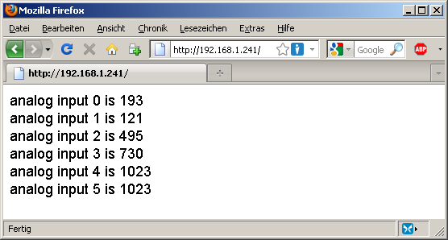

Ausgabe von Sounddateien
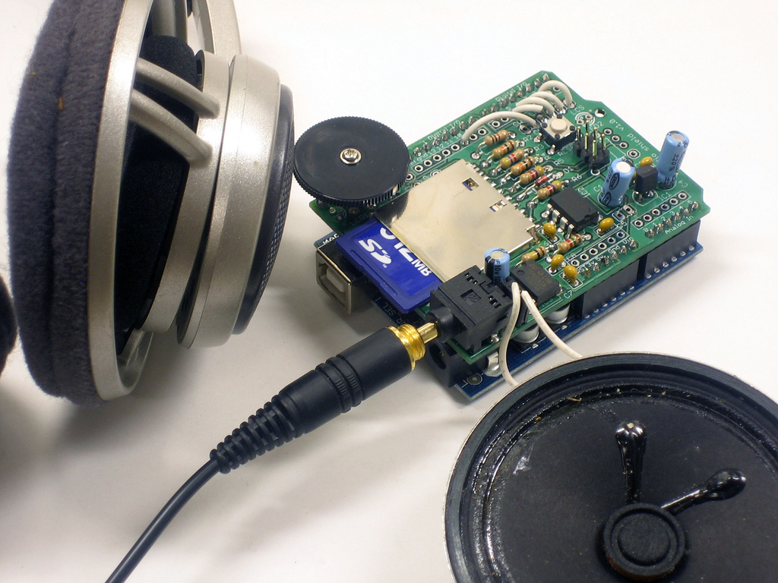
Mittels dem Waveshield von Adafruit (http://www.ladyada.net/make/waveshield/) kann Sound auf die Anlage gebracht werden. Nachdem den downladen und Entpacken der AF_Wave Library im arduino-[Version]/libraries/ Verzeichnis stehen unter File -> Examples -> AF_Wave eine Reihe von Testsketches zur Verfügung.

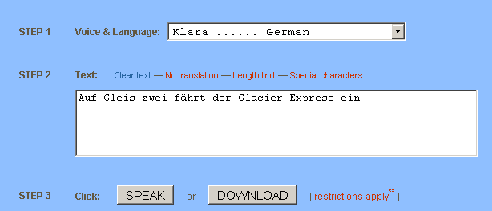
Eigene Sounddateien, z.B. für Bahnhofsdurchsagen, können mittels dem der Webseite http://www2.research.att.com/~ttsweb/tts/demo.php#top erstellt werden.

Mehrere Boards verbinden – der I2C Bus
Bis jetzt haben wir immer nur mit einem Board gearbeitet. Die Steuerung besteht jedoch aus einen Netzwerk aus Boards.

Die Vernetzung der Boards wird mittels dem I2C (auch TWI genannt) Bus erreicht. Dazu muss lediglich eine gerade Verbindung von Pin 4 und Pin 5 der jeweiligen Boards hergestellt werden, z.B. mit Drahtbrücken.
Mittels den Sketchen master_reader und slave_sender kann die Verbindung getestet werden. Bei einer korrekten Verbindung wird im Seriellen Monitor des Boards mit dem Sketch master_reader das Wort „hello“ ausgegeben.
Obwohl es sich beim I2C Bus eigentlich um einen Geräteinternen Bus handelt sollten bei entsprechenden Vorsichtsmassnahmen keine Probleme auftreten. Auch die max. Länge von ca. 8 Metern sollte für den Modelleisenbahnbereich ausreichend sein. Ansonsten sind mit entsprechenden Vorkehrungen auch längere Leitungen bis 55 Metern möglich (siehe letzter Link).
Nützliche Links zum Thema:
- http://de.wikipedia.org/wiki/I%C2%B2C
- http://www.elektronik-magazin.de/page/der-i2c-bus-was-ist-das-21
- http://www.uchobby.com/index.php/2008/09/16/introduction-to-i2c/
- http://www.arduino.cc/playground/Learning/I2C
- http://www.cc2net.de/Tips/tips.html

Die MicroSRCP Steuerung

Die MicroSRCP Steuerung baut auf den vorgängig vorgestellten Komponenten auf.
Der Unterschied besteht darin, dass nicht mehr selber programmiert werden muss, sondern auf vorgefertigte Sketches zurückgegriffen werden kann. In Kombination mit einem Board übernimmt jedes Sketch eine bestimmte Aufgabe. Die Verbindung zwischen den Boards wird mittels dem I2C Bus herstellt.
Die Verbindung Boards mit dem Computer wird mittels dem SRCP-Protokoll hergestellt. Das SRCP Protokoll ist u.a. unterteilt in folgende Gerätegruppen
- GL Generic Loco - Lokomotiven
- GA Generic Accessoire - Zubehör z.B. Signal, Weiche
- FB Feed Back – Rückmelder, Sensor
- SM Service Mode – zum setzen von Konfigurationsvariablen (CV's).
- POWER Energieversorgung
- SERVER SRCP Server
- SESSION SRCP Clientsession
Jedes Board dient zur Steuerung eines oder max. zwei Gerätegruppen.
Es existieren im Moment folgende MicroSRCP Boards bzw. Sketches:
- SRCPServer – implementiert den eigentlichen SRCP Server, dient als Schnittstelle zwischen Computer und dem I2C Bus.
- SRCPGASlave – dient zur Steuerung von Zubehör (GA) und zur Abfrage von Rückmeldern (FB)
- SRCPWaveSlave – spielt Sounddateien ab. Jede Sounddatei entspricht einem GA Gerät.
- SRCPGLSlave – dient zur Steuerung von analogen Lokomotiven (GL)
- SRCPDCCSlave – erzeugt ein DCC Signal womit digitale Lokomotiven (GL), Weichendecoder (GA) angesprochen werden können (auch Booster genannt).

Ist in Zukunft also von einen Board die Rede, ist immer, das Board, der Shield und das dazugehörende Sketch (Programm, Steuerung) gemeint.

Installation
Nachdem im vorherigen Kapitel bereits die Arduino Entwicklungsumgebung installiert wurde und die einzelnen Boards ausprobiert wurden, fehlen jetzt noch die entsprechenden Sketches für die Steuerung der Boards.
Auf http://developer.berlios.de/projects/microsrcp/ befindet sich eine Datei microSRCP_4_arduino[Version].zip zum download. Nach dem entzippen die ReadMe.txt lesen, um das ganze in die Arduino Entwicklungsumgebung zu installieren.

Wurde alles richtig installiert, stehen eine Reihe von Sketches (File -> Sketchbook) zur Verfügung, welche die eigentlichen Steuerung der Boards übernehmen.
Diese können compiliert werden und in die entsprechenden Boards upgeloadet werden (siehe vorheriges Kapitel).

Die Boards

Board: SRCPServer

Die SRCP Zentrale implementiert den eigentlichen SRCP Server und dient als Schnittstelle zwischen Computer und dem I2C Bus.
- Die Zentrale besteht aus einen Arduino mit Ethernet Shield.
- Darauf wir der Sketch SRCPServer geladen.
- Strom (5V!), TCP/IP und I2C Kabel anschliessen fertig!
- Details zum Board
- http://arduino.cc/en/Main/ArduinoEthernetShield

Zur Beachtung: jedes zusätzliche Board braucht auch Platz im Speicher der SRCP Zentrale. Ein Arduino Board mit Atmega328P hat 2KByte Speicher, welches knapp für 80 Geräte (Lichtsignale oder Servos), 80 Rückmelder und 5 DCC Board (Booster) oder analog Motortreiber reicht. Bei grösseren Anlagen sollte deshalb der Arduino (oder besser Seeduino) Mega verwendet werden.

Die SRCP Zentrale stellt einen einfachen Kommandozeilen-Interpreter für SRCP Befehle zu Verfügung. Die Befehle können im Seriellen Monitor der Arduino Entwicklungsumgebung oder jedem anderen Terminalprogramm (z.B. Putty) eingegeben werden. Dazu muss die SRCP Zentrale via USB (Serieller Leitung, je nach Board) angeschlossen werden.
Eine einfache Kommandozeile Session könnte wie folgt aussehen (Befehle sind fett):

Server listen 192.168.1.241:4303 // Server ist bereit mit IP 192.168.1.241

// I2C Bus Abfragen
i2c; // Ausgabe der I2C Boards
I2C addr:id: 1:3, fb: 1-8, ga: 1-8, gl: 0-0 // Board 1, 8 Rückm., 8 Servos
I2C addr:id: 2:3, fb: 1-8, ga: 1-8, gl: 0-0 // Board 2, dito
I2C addr:id: 3:3, fb: 1-8, ga: 1-8, gl: 0-0 // Board 3, dito
I2C addr:id: 90:90, fb: 0-0, ga: 1-4, gl: 0-0 // Board 4, Wave 4 Sounddateien
I2C addr:id: 99:99, fb: 0-0, ga: 1-9999, gl: 1-9999 // DCC Board, alle Adressen
I2C addr:id: 100:100, fb: 0-0, ga: 0-0, gl: 3-4 // Motoren analog, Addr 3 + 4

// I2C Boards und zugeordnete Adressen abfragen
dev; // Ausgabe der Geräteadressen
FB 3 17-24 // Board 3: Rückmelder 17 – 24
FB 2 9-16 // Board 2: Rückmelder 9 – 16
FB 1 1-8 // Board 1: Rückmelder 1 - 8
GA 99 1-9999 // Board 99: Geräte 1 – 9999 (DCC)
GA 90 713-716 // Board 90: Sounddateien mit Addr 713-716
GA 3 17-24 // Board 3: Geräte 17 - 24
GA 2 9-16 // Board 2: Geräte 9 - 16
GA 1 1-8 // Board 1: Geräte 1 - 8
GL 100 3-4 // Board 100: Motorentreiber mit Addr 3 + 4
GL 99 1-9999 // Board 99: Lokomotiven 1 – 9999 (DCC)

// EEPROM Werte abfragen
rom; // Ausgabe Werte im EEPROM
EEPROM pos: 12, dev: 7:0, addr 0 - 0, args: 192 168 1 241 // IP-Adresse
EEPROM pos: 24, dev: 7:1, addr 0 - 0, args: 16 207 0 0 // IP-Port
EEPROM pos: 36, dev: 7:2, addr 1 - 9999, args: 8 8 0 0 // Geräte suchen

// EEPROM Werte (CV's) setzen, siehe auch Kapitel Konfiguration
GET 0 SM 0 CV 18; // Abfrage 1. Position IP-Adresse
x 100 INFO 0 SM 0 GET 6 192
GET 0 SM 0 CV 19;
x 100 INFO 0 SM 0 GET 6 168 // 2. Pos.
GET 0 SM 0 CV 20;
x 100 INFO 0 SM 0 GET 6 1 // 3. Pos.
GET 0 SM 0 CV 21;
x 100 INFO 0 SM 0 GET 6 241 // 4. Pos.
SET 0 SM 0 CV 20 0; // setzt Pos 3 auf 0, neue IP 192.168.0.241
x 200 OK

// einfache SRCP Befehle
SET 7 GA 11 1 1 250; // setze Weiche 11, rund
x 200 OK
SET 7 GA 11 0 1 250; // setze Weiche 11, gerade
x 200 OK

Board: SRCPGASlave

Dient zur Steuerung von Zubehör (GA) und zur Abfrage von Rückmeldern (FB)
- Hier gibt es leider kein fertiges Board aber mit ein paar Lötarbeiten ist es einfach zu erstellen.
- Der Sketch SRCPGASlave ist ausgelegt auf 6 Servos, 2 Lichtsignale und 7 (8) Rückmelder. Um diese anzuschliessen verwende ich einfache Crimp Stecker. Der Layout ist oben ersichtlich.
- Details zum Board
- http://www.arduino.cc/playground/Tutorials/Protoshield
- Die Belegung der Pins ist wie folgt:
- Digital 0 – 5 für Servos (mit eigener Stromquelle versorgen!)
- Digital 6 – 12 (13 ist leider von einer LED belegt) für Rückmelder
- Analog 0 – 4 für Lichtsignale
- ACHTUNG: Relais, Lichtsignale mit Glühlampen nicht direkt anschliessen, zerstört den Microcontroller! Für höhere Leistungen Transistoren oder IC-Treiber verwenden (siehe Verzeichnis Arduino Shields).

Board: SRCPWaveSlave

Spielt Sounddateien ab. Jede Sounddatei entspricht einem GA Gerät, kann also wie eine Weiche oder Signal angesprochen werden.
- Um die Anlage lebendig zu gestalten braucht es auch Bahnhofsdurchsagen und andere Geräusche mit dem Sketch SRCPWaveSlave und dem Wave Shield von Adafruit wird das einfach möglich.
- Die Waves werden wie Weichen oder Signale in der Steuerungssoftware eingetragen und können so manuell oder automatisch ausgelöst werden.
- Details zum Board und Link um z.B. Bahnhofsdurchsagen zu erstellen
- http://www.ladyada.net/make/waveshield/
- http://www2.research.att.com/~ttsweb/tts/demo.php#top

Board: SRCPGLSlave

Dient zur Steuerung von analogen Lokomotiven (GL).
- Der Motor Shield hat eine Ausgangleistung von 2 x 1 Ampere, genügend um ein paar Lokomotiven zu steuern.
- Details zum Board
- http://arduino.cc/en/Main/ArduinoMotorShield

Board: SRCPDCCSlave

Erzeugt ein DCC Signal womit digitale Lokomotiven (GL), Weichendecoder (GA) angesprochen werden können. Im Digital Sprachgebrauch auch als Booster bezeichnet.
- Mit DCC steht ein standardisiertes Protokoll zur Steuerung von Lokomotiven und Zubehör zur Verfügung. Allerdings braucht es dazu separate Decoder, welche ausserhalb dieses Projektes liegen (Auf Industrieprodukte zurückgreifen, Lenz, ESU, Zimo etc.). Die Ansteuerung der Decoder ist, dank der Vorarbeiten im OpenDCC Projekt, aber einfach.
- Dazu wird der Sketch SRCPDCCSlave, ein Arduino und ein modifizierter Motor Shield benötigt.
- Link zum Board (2. Link = aktuelles und verwendetes Board)
- http://arduino.cc/en/Main/ArduinoMotorShield
- http://www.nkcelectronics.com/freeduino-arduino-motor-control-shield-kit.html

- Um das DCC Signal zu Verstärken braucht es Änderungen am Motor Shield. Hauptsächlich geht es darum, dass das PWM Signal nicht an die Anschlüsse 1-2EN und 3-4EN sondern an 1-4A, des Motortreiberchips (SN754410) geführt werden.
- Dazu muss der IC4 entfernt und ein paar Drahtbrücken gelegt werden, die Detail stehen oben.
- Wurde alles Ordnungsgemäss durchgeführt steht am oberen Motoranschluss das DCC Signal zur Verfügung.
- Der zweite Motoranschluss ist für das Programmgleis reserviert und im Moment ohne Funktion.
- ACHTUNG: Externe Stromquelle (=> 12V) anschliessen, bevor der Motoranschluss mit Gleis verbunden wird.

Konfiguration
Ähnlich einem Harddisk im Computer besitzen die Boards einen nichtflüchtigen Speicher, dass sogenannte EEPROM. Dort bleiben die Daten auch nach Ausschalten des Boards erhalten.
Mittels der Arduino Entwicklungsumgebung können Sketches in das Board upgeloadet werden, dabei kann jedoch das EEPROM nicht verändert werden. Deshalb wird bei leerem EEPROM, erstmalig die Daten aus dem Sketch (Variable deviceConfig) ins EEPROM geschrieben.
Um die Werte im EEPROM erneut neu zu schreiben, muss die Variable VERSION erhöht werden. Änderungen in deviceConfig werden dann ins EEPROM übernommen.

#define VERSION 11 // Version x.y

// Definition der I2C Boards - muss fuer weitere Boards erweitert werden.
srcp::device_config_t deviceConfig[] =
srcp::device_config_t deviceConfig[] =
{
// lokale Adresse 1, Servo an Pin 0, Servoradius von 87 - 93 (Mittelstellung) verwenden.
{ 1, 0, srcp::GA, srcp::GAServo , {9, 87, 93} }, // Servo Pin D9 und D0 - D4
{ 2, 0, srcp::GA, srcp::GAServo , {0, 87, 93} },
....

Um einzelne EEPROM Werte zu verändern, können SRCP SM Befehle zur Veränderung von Konfigurationsvariablen (CV's) verwendet werden. Die SRCP SM Befehle können direkt mittels Serieller Console im SRCPServer für den Server und jedes angeschlossene Board gesetzt werden. Alternativ funktioniert jedes Programm welche das SRCP Protokoll unterstützt (leider nicht RocRail).
Beide Varianten sind nachfolgend beschrieben.

Ändern der Konfigurationsvariablen (CV's)
Der Aufbau der Konfigurationsvariablen im EEPROM ist wie folgt:
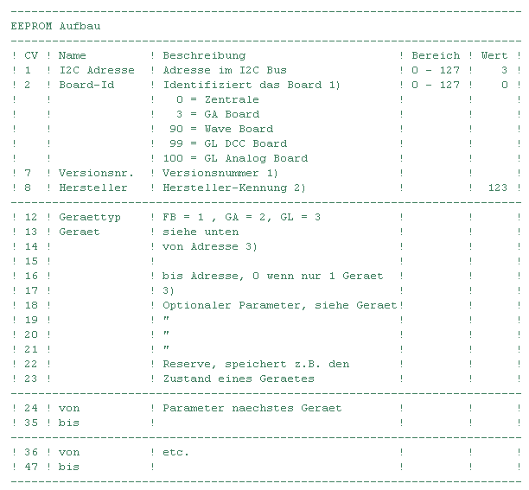
- Stimmt Board-Id oder Versionsnummer nicht mit dem EEPROM ueberein, wird dieses auf die Defaultwerte zurückgesetzt. Damit wird verhindert, dass beim Neuprogrammieren des Boardes falsche Werte im EEPROM stehen.
- Wird die Hersteller-Kennung auf 8 gesetzt werden die EEPROM-Werte beim nächsten Einschalten oder Reset zurückgesetzt (Standard DCC). Ein Wert 255 führt einen Software-Reset des Board durch, ohne die gespeicherten Werte zu verändern.
- Adresse besteht aus höherwertigen Byte (v/256) und niederwertigem Byte (v%256).

FB - Feedback: Sensoren, Rückmelder
- 0 = Sensor an externen I2C Board
- 1 = reserviert
- 2 = einfacher Sensor, z.B. Schutzgasrohrkontakt (Reedkontakt)
GA - Generic Accessoire: Servo, Signal etc.
- 0 = Adressen sind einem externen I2C Board zugeordnet
- 1 = DCC Board (Booster)
- 2 = Signal
- 3 = Servo
- 4 = Wave Shield
GL - Generic Loco: Lokomotive, Motorentreiber
- 0 = Adressen sind einem externen I2C Board zugeordnet
- 1 = DCC Board (Booster)
- 2 = Motor an PWM Pin, z.B. gesteuert via Transistor
- 3 = AF_Motor Shield
- 4 = Arduino Motor Shield zur Steuerung analoger Lokomotiven

Um die Konfigurationsvariablen zu ändern, kann:
- die SRCP Zentrale via Seriellen Kabel an den Computer angeschlossen werden
- oder ein entsprechendes Computerprogramm z.B. nrma-programmer (erhältlich auf srcpd.sourceforge.net).
verwendet werden.
Das nachfolgende Beispiel zeigt die Befehle auf der SRCP Zentrale, welche mittels dem Serial Monitor in der Arduino Entwicklungsumgebung eingegeben werden:

Server listen 192.168.1.241:4303
GET 0 SM 3 CV 1;
x 100 INFO 0 SM 0 GET 6 3 // I2C Boardadresse ist 3 (default), letzter Wert
SET 0 SM 3 CV 1 4;
x 200 OK // neue I2C Adresse 4, erst nach reboot aktiv
GET 0 SM 3 CV 13;
x 100 INFO 0 SM 0 GET 6 3 // erstes Gerät ist ein Servo
GET 0 SM 3 CV 19;
x 100 INFO 0 SM 0 GET 6 87 // die linke Position ist 87
GET 0 SM 3 CV 20;
x 100 INFO 0 SM 0 GET 6 93 // die rechte Position ist 93
SET 0 SM 3 CV 19 80;
x 200 OK // setzen der linken Position
SET 0 SM 3 CV 20 90;
x 200 OK // setzen der rechten Position

x = Anzahl Millissekunden seit Einschalten des Boards.

Änderungen der Sketches
Durch Änderungen in den Sketches, können neue Standardwerte in das EEPROM geschrieben werden. Die Standardwerte werden immer aus der Variable deviceConfig gelesen. Ausser dem Sketch SRCPGASlave sollten keine Änderungen an den Sketches nötig sein.
Im Sketch SRCPGASlave sind es die fett markierten linken und rechten Positionen der Servos welche angepasst werden müssen:

#define VERSION 11 // Version x.y der EEPROM Daten

// Definition der lokalen Geraete - 1. Version, als Arduino Shield aufgebaut.
srcp::device_config_t deviceConfig[] =
{
// lokale Adresse 1, Servo an Pin 0, Servoradius von 87 - 93 (Mittelstellung) verwenden.
{ 1, 0, srcp::GA, srcp::GAServo , {0, 87, 93} }, // Servo Pin 0 - 5
{ 2, 0, srcp::GA, srcp::GAServo , {1, 87, 93} },
{ 3, 0, srcp::GA, srcp::GAServo , {2, 87, 93} },
....
};

Die I2C Boardadresse steht nicht in deviceConfig sondern wird beim initialisieren des I2C (Wire) Treibers zugewiesen. Der SRCPServer (= I2C Master) braucht keine Adresse, bei den Slaves kann sie im Sketch oder mittels Konfigurationsvariablen (CV) 1 gesetzt werden.
Die Sketches sehen wie folgt aus:

WireServer.addDeviceManager( new dev::CoreDeviceManager() );
WireServer.begin( deviceConfig, srcp::BOARD_GA, VERSION );

Standardmässig wird der Wert srcp::BOARD_GA als I2c Boardadresse genommen. Eine andere Boardadresse kann durch hinzufügen eines zusätzlichen Parameters hinter Version, gesetzt werden.
Beispiel:

WireServer.addDeviceManager( new dev::CoreDeviceManager() );
WireServer.begin( deviceConfig, srcp::BOARD_GA, VERSION, 4 );

Anstelle srcp::BOARD_GA wird jetzt 4 als I2C Boardadresse verwendet. Es sind Adressen von 1 bis 127 möglich.

Anwendungsbeispiele
Die Beispiel setzen das Programm RocRail voraus. RocRail ist OpenSource (und somit frei erhältlich) und ausführlich im Internet dokumentiert.
Links zu RocRail:
- http://www.rocrail.net
- http://wiki.rocrail.net/doku.php?id=german&DokuWiki=38f7f3fa609ffb3546b44fada242b628

Steuerung einer analogen Modelleisenbahnalage
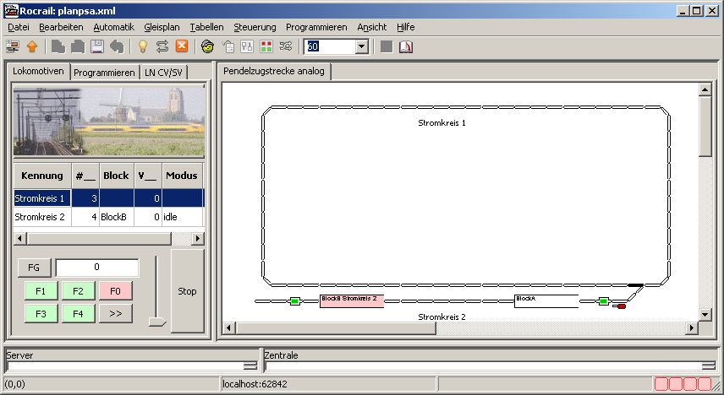
Es soll eine kleine Modelleisenbahnalage mit 2 Analogen Stromkreisen, ein paar Weichen und Signalen betrieben werden.
In einen Stromkreis soll eine Pendelzugstrecke eingerichtet werden. Um einen grösstmögliche Flexibilität zu gewährleisten wird nichts fix verkabelt sondern die Steuerung findet mittels Computer (RocRail) statt.
Dazu werden folgende Board und Shields benötigt:
- 3 Arduino Boards
- 1 Motorshield – zur Steuerung der zwei Stromkreise (Sketch SRCPGLSlave)
- 1 Protoshield - zum Anlöten der Servo, Signale und Rückmelder (Sketch SRCPGASlave)
- 1 Ethernetshield – zur Verbindung mit dem Computer (Sketch SRCPServer)

Es wird folgende Konfiguration (CV) der Boards verwendet:
- SRCP Zentrale, IP-Adresse evtl. Anpassen CV 18-21
- SRCPGASlave, Standard: I2C Adresse 3, Rückmelder 17 – 24, Servos 17 – 22, Signale 23 und 24.
- SRCPGLSlave, Standard: I2C Adresse 100, Stromkreise mit Adresse 3 und 4.
RocRail:
- planpsa.xml – Pendelzugstrecke Analog, die Pendelzugstrecke läuft automatisch, die Weichen und Signale werden manuell gestellt.
Stromkreis 1 und 2 sind zwischen Lichtsignal und Weiche zu trennen.

Steuerung einer digitalen Modelleisenbahnalage
Steuerung einer typischen Anlage mit Blockstellen, Pendelzugstrecke etc.
Dazu werden folgende Board und Shields benötigt:
- 2 oder mehr Arduino Boards
- 1 geänderter Motorshield – als DCC Booster (Sketch SRCPDCCSlave)
- optional 1 oder mehr Protoshield - zum Anlöten der Servo, Signale und Rückmelder (Sketch SRCPGASlave), Alternative vorhande Digitale Decoder.
- 1 Ethernetshield – zur Verbindung mit dem Computer (Sketch SRCPServer)
Es wird folgende Konfiguration (CV) der Boards verwendet:
- SRCP Zentrale, IP-Adresse evtl. Anpassen CV 18-21
- Optional: SRCPGASlave, Standard: I2C Adresse 3, Rückmelder 17 – 24, Servos 17 – 22, Signale 23 und 24.
- SRCPDCCSlave, Standard: I2C Adresse 99, DCC Booster, Adressen 1 – 9999 für Geräte und Lokomotiven.
RocRail:
- Folgt, grundsätzlich sollte der Standardplan welcher mir RocRail, nach Anpassung der Adressen funktionieren.

Steuerung einer gemischten Modelleisenbahnalage
Die Digitalen Lokomotiven sollen im Blockbetrieb und eine Analoge Lokomotive auf einer Pendelzugstrecke eingesetzt werden.
Dazu werden folgende Board und Shields benötigt:
- 4 oder mehr Arduino Boards
- 1 Motorshield – zur Steuerung der analogen Lokomotive (Sketch SRCPGLSlave)
- 1 geänderter Motorshield – als DCC Booster (Sketch SRCPDCCSlave)
- 1 Protoshield - zum Anlöten der Servo, Signale und Rückmelder (Sketch SRCPGASlave)
- 1 Ethernetshield – zur Verbindung mit dem Computer (Sketch SRCPServer)
Es wird folgende Konfiguration (CV) der Boards verwendet:
- SRCP Zentrale, IP-Adresse evtl. Anpassen CV 18-21
- SRCPGASlave, Standard: I2C Adresse 3, Rückmelder 17 – 24, Servos 17 – 22, Signale 23 und 24.
- SRCPGLSlave, Standard: I2C Adresse 100, Stromkreise mit Adresse 3 und 4.
- SRCPDCCSlave, Standard: I2C Adresse 99, DCC Booster, Adressen 1 – 9999 für Geräte und Lokomotiven.
RocRail:
- Folgt, grunsätzlich kann handelt es sich um eine Kombination aus den zwei vorgängigen Plännen.

Schlusswort
- Es handelt sich hier um ein sehr junges Projekt, dass von einer Person erstellt wurde.
- Die Schaltungen sind äussert einfach gehalten u.a. auch wegen den Kosten, Elektronikprofis bitte ich um Nachsicht.
- Wegen der Einfachheit der Schaltungen können nur ausgesuchte Servos und Kontakte verwendet werden. Wer mehr braucht kann normale DCC Decoder anschliessen und/oder separate Rückmeldezentralen (z.B. von Littfinski) einsetzen.
- Bitte nur Fragen zum microSRCP Projekt im Forum stellen, meine Zeit ist sehr begrenzt und die Antwort kann dauern!
- Für alle anderen Fragen rund um Arduino gibt ein ausgezeichnetes Mehrsprachiges Forum unter:
- http://www.arduino.cc/cgi-bin/yabb2/YaBB.pl
auch ist das OpenDCC http://www.opendcc.de Projekt ausgezeichnet Dokumentiert.

